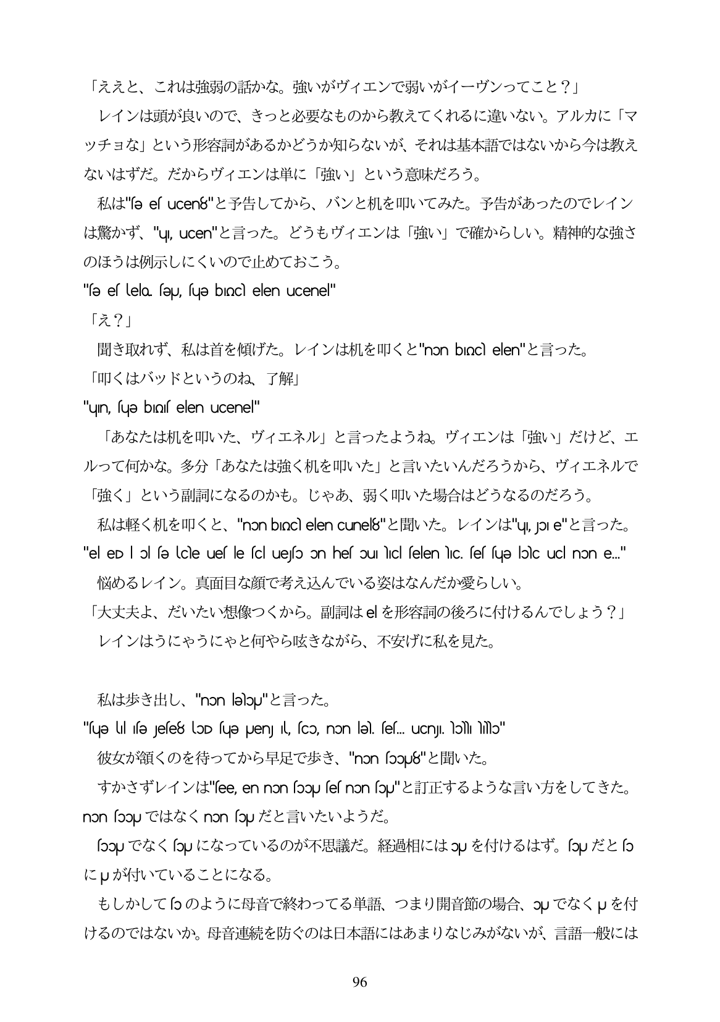

「ええと、これは強弱の話かな。強いがヴィエンで弱いがイーヴンってこと?」 レインは頭が良いので、きっと必要なものから教えてくれるに違いない。アルカに「マ ッチョな」という形容詞があるかどうか知らないが、それは基本語ではないから今は教え ないはずだ。だからヴィエンは単に「強い」という意味だろう。 私は"se e「ucen8"と予告してから、バンと机を叩いてみた。予告があったのでレイン は驚かず、"u ucen"と言った。どうもヴィエンは「強い」で確からしい。精神的な強さ のほうは例示しにくいので止めておこう。 "fe el telo feu, fue biocl elen ucene" 「え?」 聞き取れず、私は首を傾げた。レインは机を叩くと"non bloc elen"と言つた。 「叩くはバッドというのね、了解」 "un, sue bInis elen uCenel" 「あなたは机を叩いた、ヴィエネル」と言ったようね。ヴィエンは「強い」だけど、エ ルって何かな。多分「あなたは強く机を叩いた」と言いたいんだろうから、ヴイエネルで 「強く」という副詞になるのかも。じやあ、弱く叩いた場合はどうなるのだろう。 私は軽く机を叩くと、"nonbocleencure8"と聞いた。レインは"u ple"と言った。 "el eD || ol se lcle ues le scluefo on hes ou hic selen liC. ses sue blcuc non e." 悩めるレイン。真面目な顔で考え込んでいる姿はなんだか愛らしい。 「大丈夫よ、だいたい想像つくから。副詞はe|を形容詞の後ろに付けるんでしよう?」 レインはうにやうにやと何やら呼安きながら、不安げに私を見た。

5Ald:sè HU "non lelou"&Bio/ "fuge ul ufe Jefe8 loD fue puenJ ll, fco, non le. fef... uCnJ1. lolh lilo" 彼女が領くのを待ってから早足で歩き、"nonfoop8"と聞いた。 37)\è3°l^2/13"see, en non soou ses non sou"2ÉJ'TE 325 k5žoÉv \Jj&UCè7-. nonfoo」ではなくnonfo」だと言いたいようだ。 bouでなくpt」になっているのが不思議だ。経過相には3」を付けるはず。 ouだと6 にロが付いていることになる。 もしかして(oのように母音で終わってる単語、つまり開音節の場合、ouでなくロを付 けるのではないか。母音連続を防ぐのは日本語にはあまりなじみがないが、言語一般には

96